# Priedai

# Vartotojo vadovas

Prisijungiama į žiniatinklio aplikaciją, kurio domeno vardas,- [www.pirkejoapmokejimas.lt](http://www.pirkejoapmokejimas.lt)

1.1 Prisijungimo vartotojo vadovas

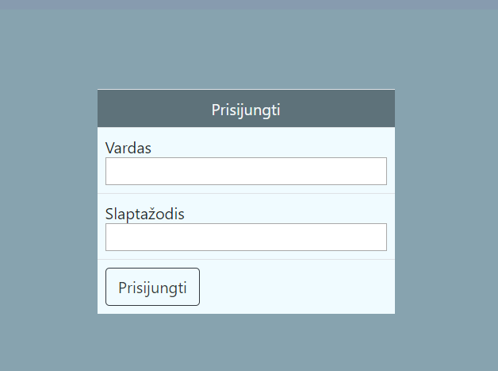

Vartotojas ar administratorius prisijungia naudodamas jau sukurtais duomenimis. Vartotojo „Vardas“ – vardas, „Slaptažodis“ – vardas. Administratoriaus prisijungimo „Vardas“ – admin, „Slaptažodis“ – admin.

1.2 Administratoriaus panelės vadovas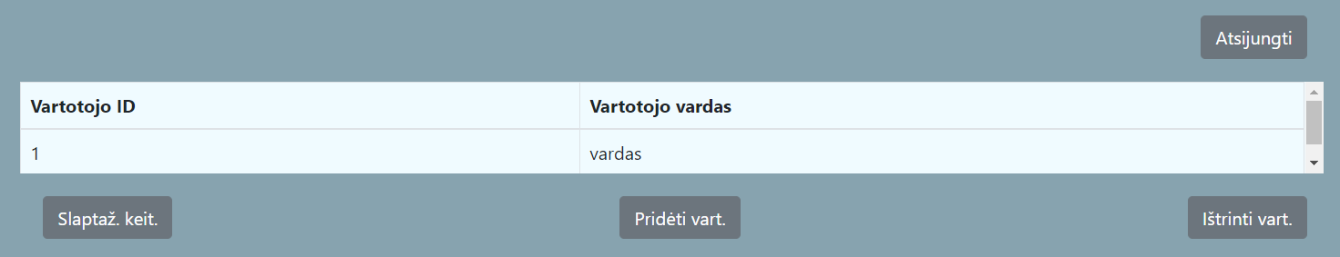

Matome administratoriaus užduočių juostą, esančių vartotojų vardus ir jų ID. Administratoriaus užduočių juostą, leidžia administratoriui: pakeisti slaptažodį, pridėti vartotoją arba ištrinti vartotoją. Taip pat administratorius gali atsijungti iš savo prieigos.

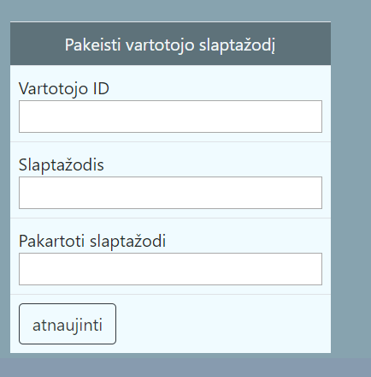

Norint pakeisti egzistuojančio vartotojo slaptažodį, turite suvesti egzistuojančio vartotojo ID, kurie yra matomi administratoriaus užduočių juostos lange. Taip pat slaptažodžiai turi sutapti.

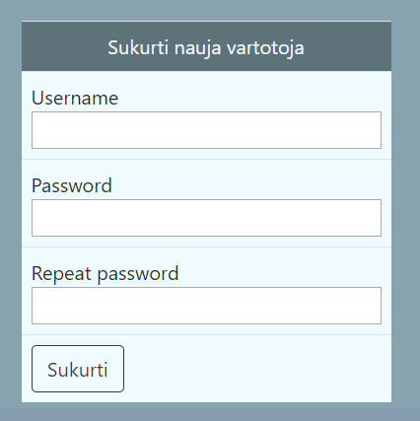

Norint sukurti nauja vartotoją, vartotojo vardas turi būti neužimtas ir parašyti slaptažodžiai turi sutapti.

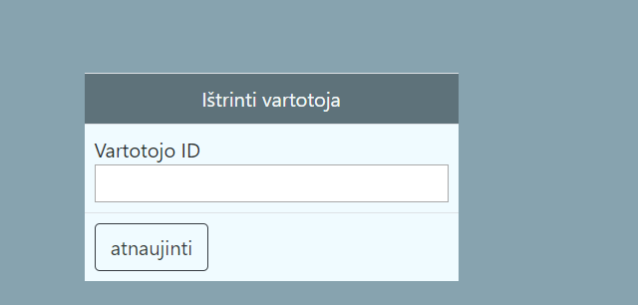

Norint ištrinti vartotoją, turi įrašyti vartotojo ID, kuris jau egzistuoja.

1.3 Vartotojo vadovas

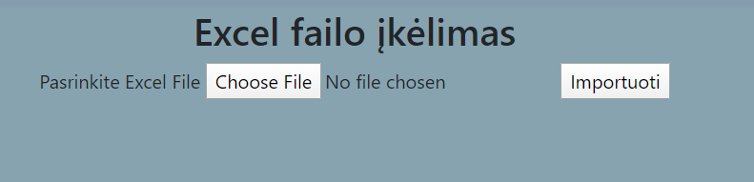

Paspaudus mygtuką „Choose File“ pasirienkas excelio failas. Pasirinkti excelio failą, iš gitHub, kuris atitinka reikalavimus, galima importuoti duomenis į duomenų bazę.

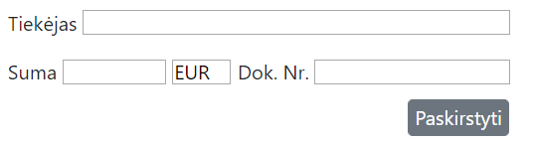

Įrašius į laukelį “tiekėjas” egzistuojančia įmonę duomenų bazėje yra atvaizduojami visi įrašai susiję su įrašyta įmonę. Įrašius atitinkama suma ir paspaudus mygtuką „Paskirstyti“ paskirsto sumą laukelyje „Įrašomą“. Vieni iš geriausiu pavyzdžių ir pavadinimų : Eižulų Grupė UAB, Garnyras Lizdenis ir Bėdų ieškotojai, UAB



Visas finansinės operacijas užtikrinti ir įrašyti į duomenų bazę, reikia paspausti mygtuką „įrašyti“, bet kad į duomenų bazę būtu galima įrašyti, turi būti būtinai užžymėtas langelis „Formuoti finansines operacijas“.

Kol kas mygtuko įrašyti funkcionalumas nėra suprogramuotas.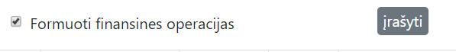

Norėdamas vartotojas išeiti iš programos ir atgal įrašyti į duomenų failą, turi paspausti mygtuką išeiti, kas automatiškai ištrins duomenų bazę.

